党委书记范真主持召开基层党建工作座谈会
1月11日上午，党委书记范真主持召开基层党建工作座谈会，听取机关党总支、部分二级学院党总支和党支部负责人的意见和建议。党委副书记李进京出席座谈会，党委组织部、党委宣传部主要负责人参加了座谈会。
与会同志聚焦党建工作在学校改革发展中的作用，结合基层党建工作实际，从如何强化基层党支部的战斗堡垒作用、发挥党员的先锋模范作用，如何将党建工作与科研、教学等业务工作紧密结合，如何开展基层党组织负责人学习培训，如何加强基层党建工作研究，如何创新基层党建活动形式等交流了经验与做法，同时就加强制度建设、创新党建方法、党建经费使用、年度综合考核等方面提出了意见与建议。范真边听边记，并就有关问题与大家交流互动。李进京在简要总结2018年党建工作的基础上，要求各基层党组织负责人加强工作谋划，全面落实从严治党责任，以钉钉子的精神继续推进各项工作，努力使2019年党建工作呈现新气象、取得新成绩。
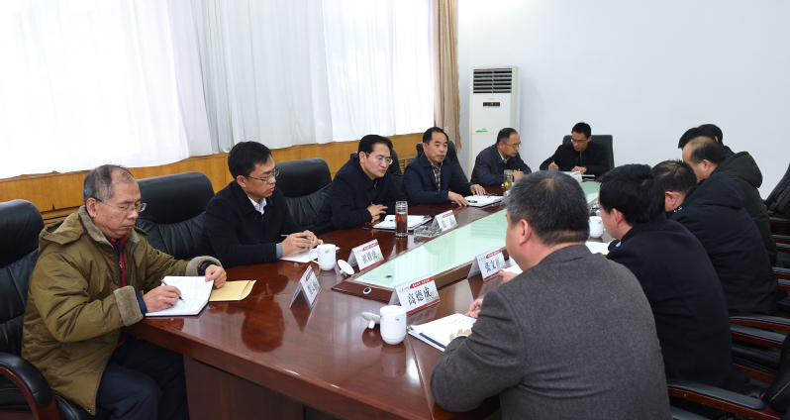

范真在最后总结讲话中指出，近年来，我校基层党建工作扎实开展，基层党建任务全面推进，基层党组织战斗堡垒作用和党员先锋模范作用进一步发挥，为学校发展提供了坚强的组织保障。范真强调，今后党建工作思路要把握以下几点。
一是任务与作用。政治上要认清全面从严治党形势，旗帜鲜明讲政治，严守政治纪律和政治规矩，认真学习贯彻习近平新时代中国特色社会主义思想和党的十九大精神。思想上要积极向上，凝心聚力，把团结向上的正气树立起来，把拼搏进取的干劲鼓起来。制度上要积极建章立制，把制度建设作为党建工作的重要抓手，不断完善制度体系，用制度规范各项工作。行为上要严格遵守党员干部廉洁自律各项规定，严格遵守教师“十条禁令”，在行为上明底线、划红线。
二是载体与创新。要加强调研谋划，创新活动载体，本着“请进来”与“走出去”的思路，通过举办培训讲座、交流座谈、外出调研等多种活动形式，注重与学校中心工作相结合、与服务地方相结合，抓点带面，突出特色，促进党建工作取得实实在在的效果。要加大宣传力度，围绕先进人物和典型事迹，讲好泰山学院“党建故事”，用优秀师生党员的典型案例感染身边每个人，凝聚干事创业正能量。
三是考核与激励。要坚持目标导向，完善年度工作综合考核办法，坚持去繁就简原则，把考核重点放在事关学校发展的关键性、创新性、突破性指标上来，注重对标志性成果和省级及以上高层次获奖的奖励，激发二级学院办学活力。要构建畅通高效的行政运行体系，进一步规范各类会议活动的统筹协调，加强服务型机关建设，规范工作流程，提高工作效率，充分利用网络办公平台，避免“文山会海”，使二级学院能沉下心来有更多精力抓教学科研工作。
四是保障与建设。二级学院要严格贯彻落实党政联席会议制度、二级学院党总支会议议事规则等制度，集体研究讨论决定重要事项，并自觉接受监督。党总支书记要带头讲团结、顾大局，支持院长开展工作。要进一步规范党建经费使用，由二级学院提报党建活动计划，党委组织部加强审核把关，把经费用在抓党建重点和特色工作上。要加强党建工作研究，党总支负责同志要认真总结党建工作经验做法，每年至少发表2篇理论文章，做到“边工作、边思考”，打造党建研究特色。

